Правила поведения родителей в детском саду
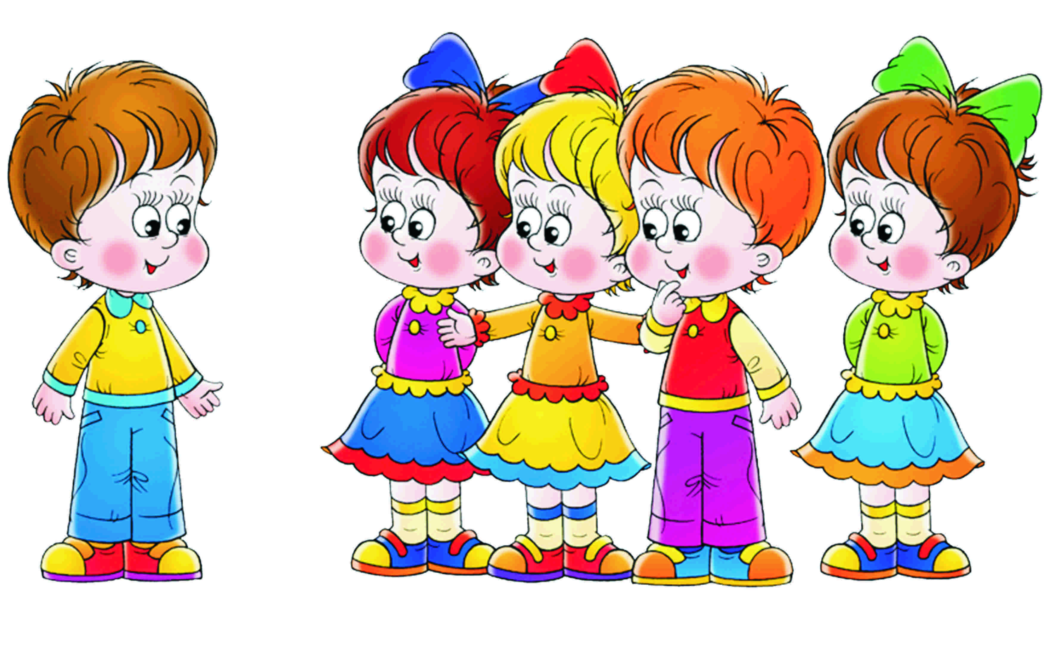
1. Детский сад – это учреждение, которое не освобождает родителей от воспитания и обучения детей, а лишь оказывает помощь родителям на время рабочего дня.
2. Детский сад – это бюджетное учреждение, которое работает строго по определенному графику: понедельник – четверг с 6.30 до 18.30,
пятница – с 6.30-17.30, суббота, воскресенье – выходные.
3. Работники детского сада – это не прислуга, а квалифицированные специалисты в области педагогики и психологии, которые оказывают помощь родителям в воспитании и обучении детей, помогают выявить и устранить проблемы ребенка в развитии, отслеживают состояние детей.
4. Работники детского сада – это живые люди, имеющие семью, детей и свои проблемы. Работники детского сада работают по строго определенному графику, установленному Трудовым Кодексом.
5. Детский сад – это не исправительное учреждение, а дом добра, заботы и любви, поэтому не пугайте ребенка детским садом, когда он Вас не слушается.
6.Приходя утром, поздоровайтесь с работниками детского сада, будьте примером для своих детей.
7. Активно участвуйте в создании эмоционально благоприятной обстановки в группе, развивающей среды в группе и на участке детского сада (постройки, клумбы, песочницы – летом, горки и ледяные фигуры – зимой), ведь воспитатели – это хрупкие женщины и все это им не под силу.
8. Чаще интересуйтесь у воспитателей успехами и неудачами Вашего ребенка, а не только тем, кто его обидел, и что он сегодня кушал.
9. Постарайтесь знать всех специалистов, работающих с Вашими детьми в лицо и по имени отчеству, для того, чтобы обратиться к ним с возникающими у Вас проблемами в воспитании и обучении Вашего ребенка, чтобы приучать ребенка к этикету с малых лет, обсуждая с ним его жизнь в детском саду. Например: «Какую песенку ты сегодня пел вместе с детками и Людмилой Сергеевной/ Ириной Юрьевной на музыкальном занятии»», а не «Что ты пел вместе с тетей, которая играет на пианино?».
10. Прислушивайтесь к советам воспитателей и специалистов.
11. Возникающие проблемы (ребенок не хочет идти в детский сад, жалуется, что его кто-то обижает в группе и т.д.) обсудите обязательно сначала с воспитателями и заведующим. Не старайтесь сразу же идти с жалобой в Департамент образования.
12. Вовремя оплачивайте все услуги в детском саду, особенно основную родительскую плату, ведь питание детей напрямую зависит от поступающих средств родительской платы.
13. Приходите за ребенком вечером вовремя. Приходя за ним поздно, Вы наказываете не воспитателя, а ребенка, лишая его лишних минут общения с Вами. Если Вы не забрали ребенка в 18.30, воспитатель должен сообщить в ОВД о ребенке, и соответствующие органы вправе отправить ребенка в приемник - распределитель. Не злоупотребляйте добротой работников детского сада.
14. Не приходите за ребенком в нетрезвом состоянии. По правилам воспитатель не должен Вам отдавать ребенка, т.к. он отвечает за его жизнь и здоровье. Воспитатель должен сообщить в ОВД.

15. Не приводите больного ребенка в детский сад, этим подвергаете опасности здоровье не только своего ребенка (больному ребенку нужны постельный режим, лечение и мама рядом), но и здоровье всех остальных детей.

16. Не приносите в детский сад никаких лекарств, т.к. ни воспитатели, ни даже медсестра не имеют права давать детям лекарства в детском саду без разрешения педиатра.
17. Если ребенок заболел, сразу сообщите в детский сад медсестре.
18. Оставьте воспитателям все свои контактные телефоны, по которым с Вами можно быстро связаться на случай непредвиденных обстоятельств.
19. Не отправляйте ребенка в детский сад одного, Вы подвергаете жизнь ребенка опасности.
20. Ребенка должны забирать из детского сада только взрослые члены семьи, несовершеннолетним воспитатель в праве не отдавать Вашего ребенка.
21. Если Вы не можете прийти за ребенком сами, предупредите заранее воспитателей, кто заберет Вашего ребенка.
Надеемся, что эти советы будут для Вас полезны!

